**“Sopa de letras e inferencias”**

**Asignatura: Atención Fonoaudiológica Curso: Séptimo Básico**

**Fecha: 30 junio al 10 de julio de 2020 Profesional No Docente: Fonoaudióloga**

**I.- Objetivo de Aprendizaje:**

* **Incrementar habilidades metafonológicas.**
* **Incrementar habilidades y conciencia pragmática.**

**II.- Contenido: Habilidades metafonológicas.**

**III.- Objetivo de la clase: Los estudiantes desarrollan habilidades metafonológicas y pragmáticas**

**IV.- Indicaciones generales: Guía 1: Completa las oraciones con las palabras que encontrarás en la sopa de letras.**

**VI.-** **Retroalimentación: para enviar las actividades realizadas está el correo electrónico** [**valeska.pinto@colegio-reneschneider.cl**](mailto:valeska.pinto@colegio-reneschneider.cl)**., o enviarla en la carpeta junto con las otras tareas al establecimiento el día en que corresponda ir a buscar el material semanal. Para dudas, consultas se pueden comunicar al wpp +56967282695**

**VII.- Fecha de envío: 15 de julio.**

**VIII.- Cómo y/o donde enviar: correo electrónico de la fonoaudióloga** [**valeska.pinto@colegio-reneschneider.cl**](mailto:valeska.pinto@colegio-reneschneider.cl)**, como también en el establecimiento.**

**V.- Actividad a desarrollar**

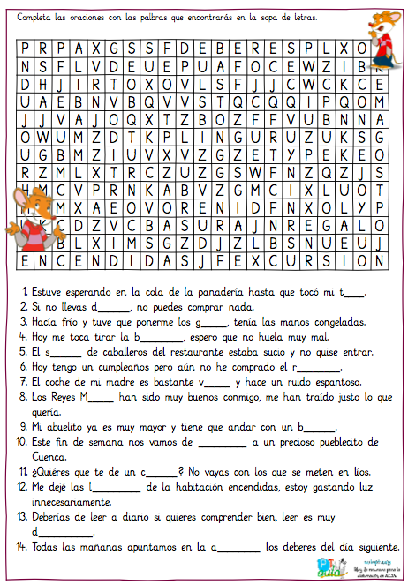**Guía 1: Completa las oraciones con las palabras que encontrarás en la sopa de letras.**